Sluzby , Multimatrix

BG: \\192.168.14.20\Services\Multimatrix.Gui\Multimatrix.Gui.exe

CZ: \\192.168.0.2\data\Software\OTHER\Multimatrix.Gui\Multimatrix.Gui.exe

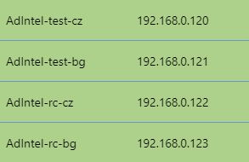

# Poprve pouzito v Importovadlo2 .Dovolit odmazat TvImport

C:\Users\phlavenka\OneDrive\Nielsen prace\Moje poznamky Nielsen\Importovadlo.docx

Ahoj,

asi se tak evidentně děje na serveru, nedílnou součástí Importovadla je totiž Importní služba:

..\AdmosphereHg\src\MIR.Import2\MIR.Import2.sln

Z vlastního GUI Importovadla jsme se snažili udělat jen tenkého klienta, takže to dělej přes server.

Petr Tě případně navede/povede a zverifikuje…

Díky chlapi, M.

[#44805](http://tp.mediaresearch.cz/RestUI/TpView.aspx?acid=7E115DD65A420EBF4E4B7CD687209A8B#userstory/44805). Importovadlo - Dovolit odmazat TV import

upozorňuji jen v BG, v CZ se importy logů dějí automaticky, úplně jinak, nesmí jít smazat

Ahoj,

V Importovadle resim odmazani importu - v dao tride odmazu importItemy a pak samotny import. Zaloguju a dam uzivateli vedet co se deje. Dival jsem se ted, jak se to dela při odmazani Outdoor importu na CZ a deje se to uplne jinak,  přes Chanel.DeleteImport, kde Chanel je  {System.Runtime.Remoting.Proxies.__TransparentProxy}. Dal se nedostanu. Nevidim kde se outdoorImport maze, ani jak se loguje do GeneratingLogViewModelu.

Kdo rozumi Importovadlu a mohl by mi vysvetlit co se tam deje ? Ma to byt stejne, nebo to staci v dau odmazat ?

Volani při mazani Outdooru:

* ImportButtonsViewModel.OpenDeleteImportDialog()
* m_importServiceConnector.DeleteImport(new ImportParamsContext()
* VcfImportServiceConnector.DeleteImport(ImportParamsContext importParams)
* CallRemoteAction(() => m_importServiceClient.DeleteImport(importParams));
* SynchronizationContext.Send(_ => Task.Factory.StartNew(action.Invoke), null);
* ImportServiceClient.DeleteImport()
* Channel.DeleteImport(importParams);

# Debug sluzby

**Musim se podivat do importni sluzby Import2.sln**

[‎03.‎09.‎2018 10:11]  Peter Hlavenka:

pridal jsem tlacitko a zkusil jsem odmazat BG TV import po vzoru odmazavani Outdoor importu na CZ, ale nefunguje mi to.  Vyjimku to nevyhodi, ale ani nic neodmaze. Snazil jsem se najit co se deje pri mazani CZ outdooru ale skoncil jsem na Chanel.DeleteImport.

65b30d26fedc94fd4817e78d2316fe45dd2a6afa

[‎03.‎09.‎2018 10:15]  Peter Hlavenka:

To se maze teda nekde v importni sluzbe ? Proc to nevymaze muj import kdyz ho predam metode?

[‎03.‎09.‎2018 10:17]  Peter Hlavenka:

Funguje vlastne importni sluzba na BG ?

[‎03.‎09.‎2018 10:24]  Petr Dobeš:

**Možná, že bude potřeba úprava právě i v té importní službe. Abys i tu otestoval, zjistil kde to padá, udělej takhle:**

**1. v Importovadle v app.config nastav endpoit na "ten zakomentovaný řádek" (obsahuje localhost....) - tím se nebudeš odkazovat na běžící službu ale na lokální u tebe na kompu.**

**2. Otevři si druhé VS a něm solutionu MIR.Import2**

**3. koukni do properties projektu MIR.Import2.MainService jestli tam je v části "debug" v boxu "command line arguments" slovo "console". Jestli ne tak ho tam připiš a zkus** PTM -> propeties

**4. build**

**5. Tam najdeš projekt MIR.Import2.MainService, ten má taky vlastní cfg, v MIR.Import2.MainService.Container.config se přesměruj na db nad kterou chceš testovat (bg teda) a projekt spust (konzole, pokud se  vypíše "Import Service started" je to ok).**

**6. Pak spust importovadlo a zkus delete. Až to padne, ve VS se službou můžeš debugovat**

[‎03.‎09.‎2018 10:25]  Peter Hlavenka:

uf, no zkusim :)

[‎03.‎09.‎2018 10:26]  Petr Dobeš:

snad jsem popsal vše, kdyžtak písni

**Na defaultu:**

<!--<endpoint address="net.tcp://localhost:8152/MainImportService" name="MainImportServiceEndpoint" binding="netTcpBinding" bindingConfiguration="MainImportService_DefaultBinding" contract="MIR.Import2.Communication.IImportService" />-->



# Jak vlezt pri debugu do sluzby

[‎03.‎09.‎2018 11:30]  Peter Hlavenka:

Musim v Import2 vedet kam skocim a dat tam breakPoint ?

[‎03.‎09.‎2018 11:31]  Peter Hlavenka:

endPoint je nastaven na localhost a Import2 bezi

[‎03.‎09.‎2018 11:33]  Petr Dobeš:

když to necháš běžet bez breakpointu, a dodje v IMport2 k exceptioně tak by se měl zobrazit přesně řádek.

[‎03.‎09.‎2018 11:33]  Peter Hlavenka:

jenze exception nevyhodi.

myslim ze to tam vubec nevleze

[‎03.‎09.‎2018 11:35]  Petr Dobeš:

hmm, pak zkus dohledat přesně místo které následuje po "Channel.DeleteImport"

určitě to tam leze

# Commit a otestovani sluzby

Commitnu spolecne se softem ktery sluzbu pouziva (importovadlo2 + import2)

[‎03.‎09.‎2018 15:00]  Peter Hlavenka:

Mam nechat v Appconfigu endpoint localhost ? Kdyz to zmenim na importni sluzbu ktera bezi na serveru tak to nepujde otestovat predpokladam.

[‎03.‎09.‎2018 15:02]  Petr Dobeš:

jj nad aktuální službou nepůjde testovat, bude se muset nasadit nová testovací. v appconfigu vrat to původní

Tuto konverzaci jsme uložili. Brzo ji najdete na kartě Konverzace ve Skypu pro firmy a ve složce Historie konverzací v Outlooku.

[‎03.‎09.‎2018 15:07]  Peter Hlavenka:

Jak se vyda testovaci Import2 ? A jak bude Importovadlo vedet, ze ma pouzit testovaci verzi ?

[‎03.‎09.‎2018 15:08]  Peter Hlavenka:

nevidim publish batky pro Import

[‎03.‎09.‎2018 15:09]  Petr Dobeš:

Je to trochu komplikovanější, musí se ručne, zkusím popsat postup

 [‎03.‎09.‎2018 15:32]  Petr Dobeš:

Importovadlo to pozná podle toho endpointu v app config - když si porovnáš adresy třeba v Environments.BG.Test/Production tak jsou jiné. Postup jsem ti hodil mailem

1. Otevři si multimatrix pro BG - \\192.168.14.20\Services\Multimatrix.Gui\Multimatrix.Gui.exe

2. V comboboxu "Groups" vyber "Ad Intel BG TEST", tam uvidíš "Import service test", dole v "Actions" klikni "Stop"

3. Jdi do \\192.168.14.20\Services\MIR.Import2.Service.TEST a všechny soubory (vyjma složek: Log, Encoder a _Backup) co tam jsou nakopíruj do složky "_Backup", tam umísti do složky pojmenované dnešním datem (vytvoř).

4. ve VS zbuildi MIR.Import2 a všechny soubory (složky ne) z MIR.Import2.MainService\ bin/debug překopíruj do  \\192.168.14.20\Services\MIR.Import2.Service.TEST Pozor na configuráky, aby byly všechny z Environments\BG.Test

5. V multimatrixu klikni "Start". V místím logu by zase mělo naběhnout to "service started"

Petr

CZ má svůj multimatrix, adresa 192.168.0.44\services..., tam jsou i CZ služby. Ale tu CZ test zatím navydávej, Mitros tam něco testuje z jiné větve (Import_tv_Log_adwind)

# Adresy CZ a BG Multimatrixu

BG: \\192.168.14.20\Services\Multimatrix.Gui\Multimatrix.Gui.exe

CZ: \\192.168.0.2\data\Software\OTHER\Multimatrix.Gui\Multimatrix.Gui.exe

# Multimatrix – rozchozeni RC Testovaciho prostredi na ctyrech novych virtualech.

BG: \\192.168.14.20\Services\Multimatrix.Gui\Multimatrix.Gui.exe

CZ: \\192.168.0.2\data\Software\OTHER\Multimatrix.Gui\Multimatrix.Gui.exe

**Multimatrix** je gui za kterou je sluzba, ktera hlida ostatni sluzby, povida si s Nagyosem, ten posila sms o tom, ze nejaka sluzba napr. pada. Hlida start atd. Ma konfiguracni xml-ko, v nem jsou napsany vsechny comboBoxy a listBoxy, ktere jsou v gui.

Tam vlastne rikas, ze kdyz tu sluzbu instalujes a pises napr Log4Net tak tam musis dat specialni UDP Port pro logy a ten UDP Port to posila ty Multimatrix sluzbe, a ta podle toho portu vi, do ktere ze sluzeb to logovat. To musi byt v cele sluzbe unikatni. Je dobre projit ten config na unikatni UDP.

Otevri si v Multimatrixu grupu Multimatrix, tam vidis sluzbu, ktera hlida vsechny ostatni.

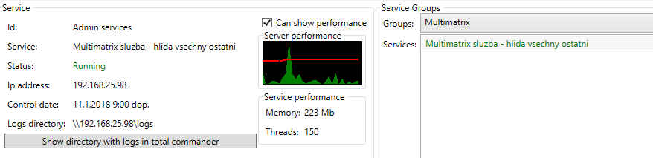

Na instalaci sluzby mame ve Frameworku utilitky. (batky) (nejaky installUtil kde reknu nazev sluzby, jak se bude tvarit v systemu, a cestu k exe)

Instalace se musi pustit na commandLine jako administrator.

Instaluje se pod userem Shodan.

Sluzba bezi na serveru pod userem Shodan.

Dve sluzby se nemuzou jmenovat stejne, vetsinou je nazev sluzby v buildu. Takze abys vydal Test, RC a Produkcni , tak musis jit do kodu a tam nazvat v Program.cs nebo mozna v serviceInstalleru nazev sluzby. Tam je natvrdo napsanej.

Mitroz napsal base service od ktery dedi vsechny sluzby. Ta by mela mit neco jako serviceName na commandLine. Pozor, je to u peti Mitr. Sluzeb, u jedne nasi ale ne u vsech. To by mohl byt duvod proc to bude rvat, ze uz takovou sluzbu ma nainstalovanou. Kazdou sluzbu kterou budes vydavat prepises aby takhle reagovala. Neco jednoducheho se tam prida (neco jako byl IDeploymentService)

# Pridani sluzby do Multimatrixu

Takze kdyz pridam novou sluzbu do grupy Admosphere tak se objevi novej radek, zacne se hlidat.

Parametr KeepAlive – udrzuj sluzbu running I kdyz bude padat , vypina se u testovacich.

Ctyri nove virtualy – styri servery - BGTest, BG-RC, CZTest, CZ-RC, vemes vsechny sluzby z … presunes je… , vemes vsechny sluzby ktere jsou v TestGrupach na ostrych serverech, a vsechny nainstalujes na tyhle virtualy. Virtual se bude jmenovat napr AdIntel-CZTest.

* Tam presunes vsechny tyhle sluzby. Tak jak jsou tady konfiguraky, tak, jak jsou tady dll-ky, a pak ty samy vemes a nainstalujes je na CZ-RC,
* pudes do Master sln, vsechny RC presmerujes na RC databaze pozor vsechny configy RC jsou ted naostro.
* Vytvoris ctvrtou sadu configu, ktere jsou dnes RC a budou se asi jmenovat PreRelease.
* Commitnes

192.68.098

Kdyby ti nejaka RC databaze chybela tak si rekni, Pricing, PrintStorage..

Postup:

# Jak se pripojit na server

Otevru RemoteDesktop, jako userName zadam ip adresu napr 192.168.14.20 , user bude Shodan (administrator) , heslo mi poslal Mira. Pripojit, hotovo, chuj :D

# RemoteDesktopManager

Stahnout z <https://www.microsoft.com/en-us/download/confirmation.aspx?id=44989>

Slouzi pro spravu vzdalenych pripojeni.

File -> New -> Vytvoril jsem slozku v Documents, jmenuje se RemoteDesktops -> nazvat skupinu -> Ok

Ptm na skupinu -> addServer -> ServerName je ip adresa, nastavit zobrazovane jmeno -> Add

DoubleClick na pridany server -> vlozit jmeno a heslo

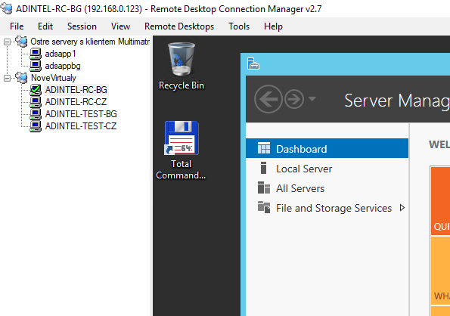

# Ip adresy jednotlivych serveru:

na adsapp1 (192.168.0.44) a adsappbg (192.168.14.20) se dostaneš také přes shodana...na těchto serverech je u vždy i klient multimatrixu...

Nove virtualy:



# založit adresář pro služby a nasdilet ho grupe programmers

Zalozil jsem adr Services rovnou na C:

Ptm na adresari -> properties -> Sharing

# Jak ziskat xml-ko s konfiguraci Multimatrixu

Otevri si v Multimatrixu grupu Multimatrix, tam vidis sluzbu, ktera hlida vsechny ostatni.



Ip adresu zadame do remote desktopu, userName Shodan a jeho heslo.

Otevreme slozku c:\Multimatrix\Multimatrix.WindowsService\

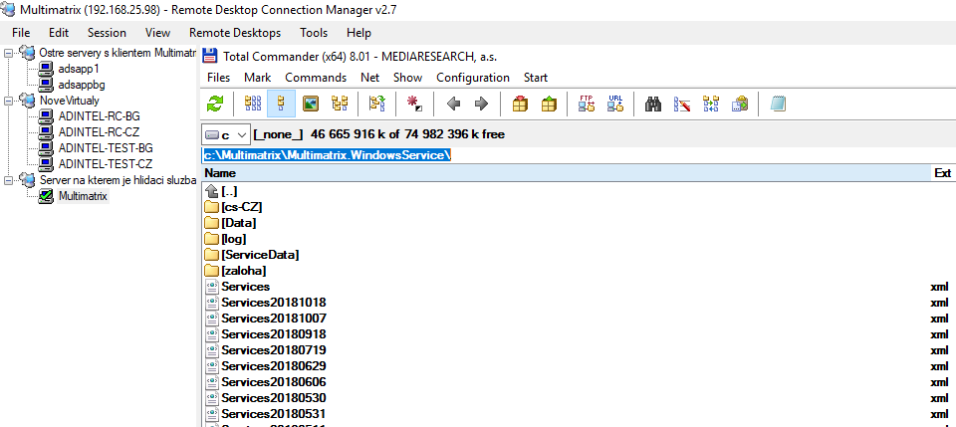

Prvni services je aktualni xml s konfiguraci Multimatrixu. Ty dalsi jsou backupy s datumem, kdy byly zazalohovane. Vypada v notepadu takto:

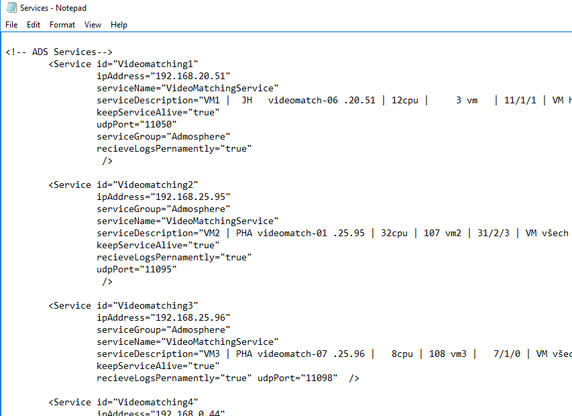

# UDP Port a log4net

UdpPort musi byt v ramci konfigurace Multimatrixu unikatni, aby Multimatrix vedel ktera sluzba posila logy.

V xml s konfiguraci je u kazde sluzby properta udpPort. Kazda sluzba kdyz otevru sln bude mit nejaky konfigurak, ktery nema koncovku .config ale .log4net. Tady je definovan udpAdapter ktery kdyz si zeditujes ten config tak ho uvidis. Az budes vytvaret ty testovaci nebo RC sluzby, musis v tom configu nastavit nejaky jiny udpPort

# Jak se dostat do sdilenych slozek napr na adsapp1

Otevru TotalCommander kdekoli jsem zadam do prikazova radky \\192.168.0.44 nebo jinou ip adresu



a chuj

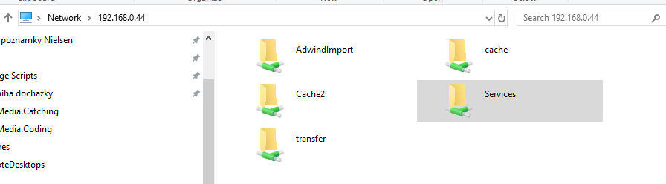

# Instalace a odinstalace sluzeb

sc delete nazevSluzby

[‎01.‎11.‎2018 9:56]  Miroslav Špaček:

Ahoj Petře, potřebuji testovat importní službu, tzn. nainstaluji si ji už na nový server adintel-test-cz, a přesměruji Multimatrix...na AdsApp1 ji disabluji, tak ji odtud pak jen odinstaluj...můžeš to klidně používat jako příklad...jdu na to...

[‎01.‎11.‎2018 9:57]  Peter Hlavenka:

ok , mame instalacni a odinstalacni batky ?

[‎01.‎11.‎2018 10:00]  Miroslav Špaček:

u každé služby ne, netřeba, dělá se to jednu za život, ale příklady máš na AdsApp1 zde:

d:\Services\InstallServices.txt  

 rem %windir%\Microsoft.NET\Framework\v2.0.50727\InstallUtil.exe /LogFile= /LogToConsole=true /ShowCallstack /Uninstall MIR.Import.Automatization.WinService.exe

rem %windir%\Microsoft.NET\Framework\v4.0.30319\InstallUtil.exe /LogFile= /LogToConsole=true /ShowCallstack /Uninstall d:\Services\AdIntel\MIR.Import.Automatization.WinService\MIR.Import.Automatization.WinService.exe

rem %windir%\Microsoft.NET\Framework\v4.0.30319\InstallUtil.exe /LogFile= /LogToConsole=true /ShowCallstack /Uninstall d:\Services\AdIntelTest\MIR.Import2.ImportServiceTEST\MIR.Import2.MainService.exe

%windir%\Microsoft.NET\Framework\v4.0.30319\InstallUtil.exe /LogFile= /LogToConsole=true /ShowCallstack /ServiceName=PostOfficeServiceTest d:\Services\AdIntelTest\MIR.Export.PostOffice.Service.TEST\MIR.Export.PostOffice.Service.exe

%windir%\Microsoft.NET\Framework\v4.0.30319\InstallUtil.exe /LogFile= /LogToConsole=true /ShowCallstack /ServiceName=ReprocessingRegistrationService-TEST d:\Services\AdIntelTest\Reprocessing.Registration.Service.TEST\Admosphere.MediaMonitoring.Reprocessing.Service.exe

%windir%\Microsoft.NET\Framework\v4.0.30319\InstallUtil.exe /LogFile= /LogToConsole=true /ShowCallstack /ServiceName=PricingServiceTest d:\Services\AdIntelTest\Pricing.Service.TEST\Pricing.Service.exe

%windir%\Microsoft.NET\Framework\v4.0.30319\InstallUtil.exe /LogFile= /LogToConsole=true /ShowCallstack /ServiceName=ScheduleServiceTest d:\Services\AdIntelTest\MIR.Schedule.TEST\MIR.Schedule.Service.exe

%windir%\Microsoft.NET\Framework\v4.0.30319\InstallUtil.exe /LogFile= /LogToConsole=true /ShowCallstack /ServiceName=ImportServiceTest d:\Services\AdIntelTest\MIR.Import2.ServiceTEST\MIR.Import2.MainService.exe

%windir%\Microsoft.NET\Framework\v4.0.30319\InstallUtil.exe /LogFile= /LogToConsole=true /ShowCallstack /ServiceName=ImportService d:\Services\AdIntel\MIR.Import2.Service\MIR.Import2.MainService.exe

# Disablovani sluzby

[‎01.‎11.‎2018 13:24]  Peter Hlavenka:

u RC dokud nepresmeruju databaze tak je nesmim nainstalovat  - je to tak ?

[‎01.‎11.‎2018 13:25]  Miroslav Špaček:

naistalovat je můžeš, ale nepouštěj je...tzn. disabluj je po instalaci

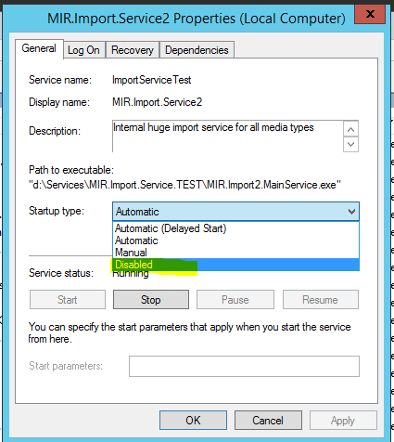

# Zasady

* Zazalohovat xml v c:\Multimatrix\Multimatrix.WindowsService\ (copy + doplnit datum vytvoreni)
* Az budes vytvaret ty testovaci nebo RC sluzby, musis v tom configu nastavit nejaky jiny udpPort nez u ty ostry a ten samy potom zadas do xml multimatrixu.

# Postup presouvani sluzeb z adsapp1 a adsappbg na ctyri nove servery AdIntel-Test-CZ , BG, RC, RC

## Zazalohuju xml xml  v  c:\Multimatrix\Multimatrix.WindowsService\       (copy + doplnit datum vytvoreni)

## Vytvorim na novem serveru slozku D:Services kterou nasdilim grupe programmers

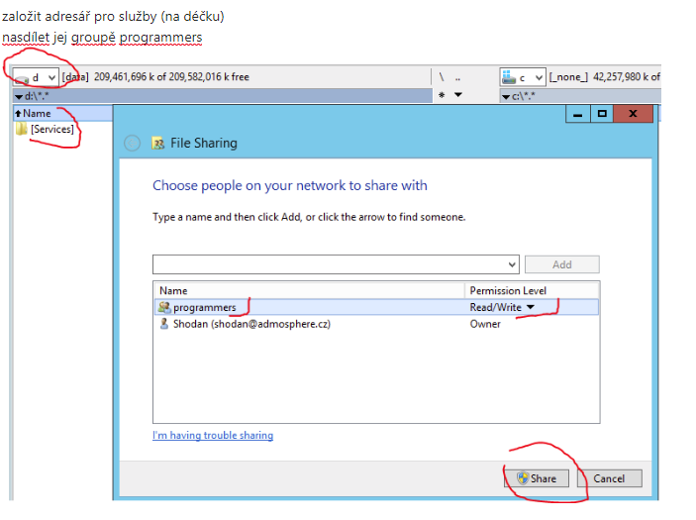

## Najdu sluzbu kterou chci stehovat podle ip adresy z Multimatrixu jdu na server kde chci mit sluzbu a tady v totalCommanderu prekopiruju slozku.

Vpravo napisu \\ a ip adresu serveru -> servicies -> sluzba

**Pak z ni odstranim Backup, Logy necham. Ve slozce jsou jen dll-ky a configy, sln tam neni.**

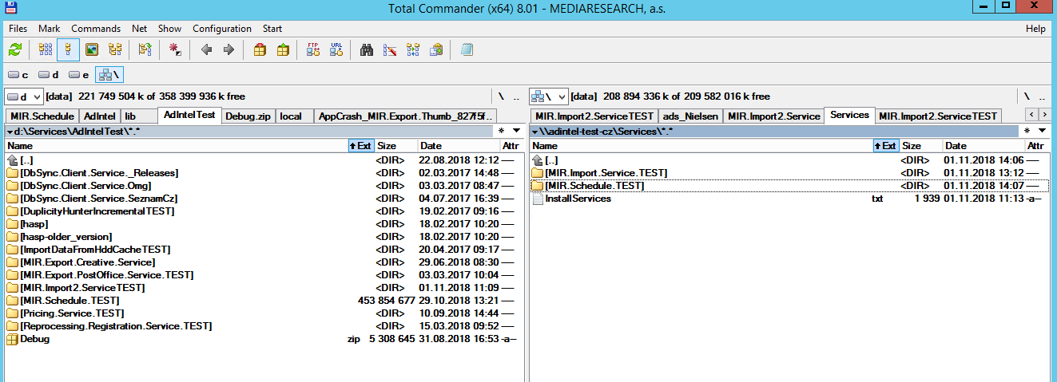

pozor – prekopiruju tak vlastne ostrou verzi  Nekopirovat slozku Backup a Logs ! Vlastne proc ne ?

## Pokud je u sluzby nejaky temp nebo cache adresar vytvorim ho i u prekopirovane sluzby

[‎02.‎11.‎2018 14:27]  Peter Hlavenka:

jak poznam jestli nejaka sluzba vytvari cache ? Mam prekopirovat Thumbnail.Service z ostre verze  a koukout jestli netvori cache.  jedine adresy jsou v exe.configu. je tam

          <add baseAddress="net.tcp://mirservices.mediaresearch.cz:9003/ThumbnailService" />

          <add baseAddress="http://mirservices.mediaresearch.cz:9004/ThumbnailService" />

[‎02.‎11.‎2018 14:29]  Karel Honzl:

ty cache jsou tusim nekde jinde mmnt

[‎02.‎11.‎2018 14:30]  Karel Honzl:

  <TempDir>e:\cache\ThumbnailService_Store\thumbsTemp</TempDir>

  <ThumbnailsDir>e:\cache\ThumbnailService_Store\thumbs</ThumbnailsDir>

  <SlicerTempDir>e:\Cache\ThumbnailService_Store\slicerTemp</SlicerTempDir>

soubor **\\adsapp1\Services\AdIntel\MIR.Export.Thumbnail.Service\ThumbnailServiceConfiguration.xml**

## Upravim ve sluzbe v konfigu .log4net udpPort na nejaky unikatni, ktery jeste neni v Multimatrixu –  Test jen migruje, udp zustava u RC se meni

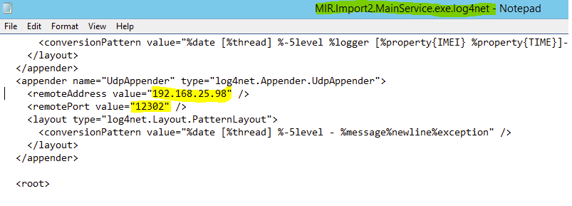

remoteAddress je adresa serveru kde je multimatrix

## Sluzbam musim prenastavit databaze na Test / RC  v  configu. – Test zustava RC se meni a podivat se do installers.configu jake jine sluzby spousti

## Kouknu se do container.config a do installers.config

* + Zkontroluju jestli jsou spravne nastaveny databaze na testovaci a RC databaze v container.configu
  + Kouknu do installers.configu, jestli se ~~nespousti~~ jine sluzby nebo napriklad nejaky export

[‎02.‎11.‎2018 12:38]  Peter Hlavenka:

PricingServiceTest ma v exe.configu mezi services ostrou sluzbu PricingService. Puvodne byly obe sluzby na stejnem stroji. To, ze se testovaci sluzba pripojuje na ostrou je predpokladam v poradku, tak to bylo i doted, jen musim zmenit //localhost:13893/PricingService"/>    na:  //192.168.14.20/PricingService"/>   (BG).  Rikam to dobre ? To same plati i pro Reprocessing registration service Test a nejspis dalsi.  Nejsem si jist tou syntaxi zapisu - nemusi tam byt neco jako remotehost ?  Na AdIntel-Test-CZ je v Import2 v exe.configu porad  address="net.tcp://localhost:8152/MainImportService"

[‎02.‎11.‎2018 12:39]  Miroslav Špaček:

nene

PricignService rozjíždí "v sobě" server na portu  13893, na tento port se pak připojuje Ceníkovadlo..

[‎02.‎11.‎2018 12:41]  Miroslav Špaček:

tzn. test služba si rozběhla tcp/ip server na portu 13893 a ostrá služba na portu 13892...obě tak mohly být na stejném serveru...test ceníkovadlo se pak připojovalo na 93...ostré na 92...to asi zachovej i po přesunu

toto //localhost:13893/PricingService  tedy není connection URI ale na jakém portu má běžet tcp/ip server ve službě

[‎02.‎11.‎2018 12:42]  Peter Hlavenka:

dekuju

[‎02.‎11.‎2018 12:42]  Miroslav Špaček:

to samé reprocessing...

apod

služby se nikam nekonektí...někdo se konektí na ty služby...nz

## Otevru CommandPrompt jako administrator a nainstaluju sluzbu

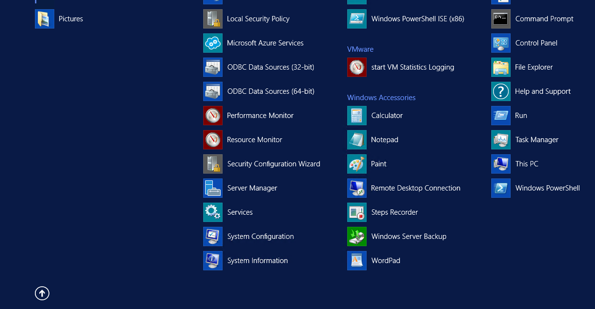

Start -> CommandPrompt -> RunAsAdministrator, otevru v Notepadu InstallServices kde jsou prikazy, vyberu prikaz podle sluzby, vlozim do PS ptm, (**je tam trochu jina cesta**) enter

Sluzba se musi zaregistrovat / instalovat pomoci REXVR32    Po registraci / instalaci by mela byt videt ve sluzbach. Kdyz si na kompu otevru hledani -> Services – tam jsou spustene sluzby na pozadi v compu.  (Servicies jsou vlastne Multimatrix pro jeden comp.)

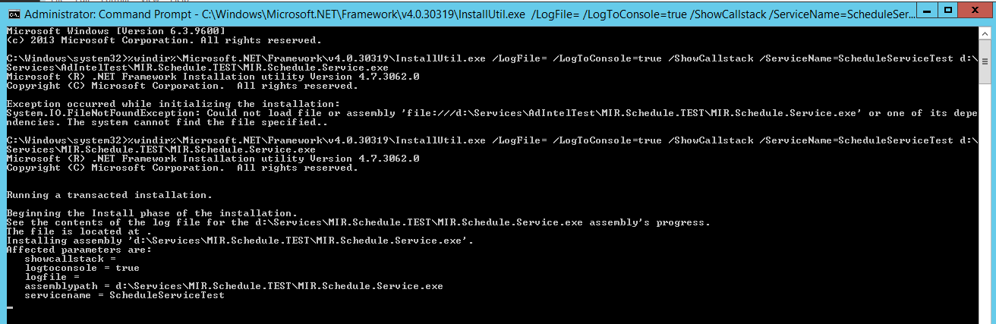

Objevi se okno Set Service Login

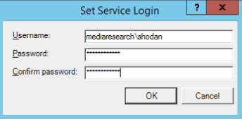

SystemSh0ck_

V cmd projde



Pokud je vse v poradku, vidim ji ve sluzbach:

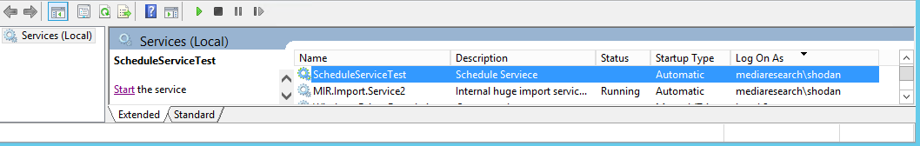

## Zastavim aktualni sluzbu na adsapp1 nebo tam kde bezi

Servicies -> najit sluzbu -> stop

## Spustim sluzbu na novem serveru

## Jdu na server na kterem je Multimatrix

## Otevru si xml-ko Multimatrixu c:\Multimatrix\Multimatrix.WindowsService\Services.xml nebo pro BG: C:\Shodan\Multimatrix\service

## Najdu svoji sluzbu (ted Schedule). Pozor – sluzba muze tam byt vickrat, jednou v ostre groupe a jednou v testovaci – musi by za ni dopsano slovo Test

**Pro test jen zmenim ip adresu v xml-ku Multimatrixu. Pro RC Vytvorim novou groupu RC , vlozim do ni sluzby a priradim jim  udpPort podle zmeneneho udp ve sluzbe.**

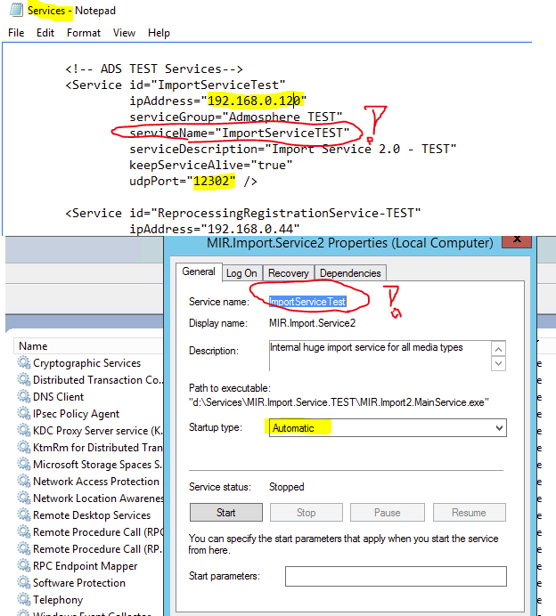

## Restartnu Multimatrix

Services -> restart (Pozor, xml-ko matrixu musi byt zavrene)

## Odinstaluju sluzbu v cmd z adsapp1 resp jejich puvodniho umisteni a smazu jejich adresare

1. současné RC konfigy přesměrovat na RC databáze

Žádné Beta verze ničeho neinstalovat, budou jen cfg

**AdIntel-Test-CZ**

MIR.Import.Service.TEST

MIR.Schedule.TEST

Spousti DuplicityKillera a NielsenExport. Ten musi byt v installers.configu zakomentovany.

ReprocessingRegistrationService TEST

ExportThumbnailService TEST

Ted na adsapp1 v testu neni

[‎02.‎11.‎2018 13:46]  Peter Hlavenka:

v grupe Admosphere-Test je sluzba MIR.Export.Thumbnail.Service-Test.  Vidim, ze by mela byt na adsapp1, ale tady ve slozce Services neni. V Multimatrixu je ve stavu Unknown. Ostra verze teto sluzby existuje a je running.   Chceme ji mit v AdIntelTestu ? Mam ji prekopirovat z ostrej a zmenit databazi ?

[‎02.‎11.‎2018 13:47]  Miroslav Špaček:

kouknu

nj, není...chceme, vem z ostré a pozor na cfgs

[‎02.‎11.‎2018 13:47]  Peter Hlavenka:

ok

[‎02.‎11.‎2018 13:48]  Miroslav Špaček:

budeš tam muset změnit i cesty lokální cahce, kam generuje náhledy apod...

pokud chce nějaké služba nějaké cache, vytvoř je na déčku

...nějaká služba...

  Tato sluzba tvori cache. Jsou definovane v xml : **\\adsapp1\Services\AdIntel\MIR.Export.Thumbnail.Service\ThumbnailServiceConfiguration.xml nebo jeji testovaci verzi**

Slozky se vytvori samy, jen je potreba poeditovat cestu v tom xml aby sluzba vedela kam.

ExportPostOfficeService TEST

Ma filesystempath , tady se nemusi definovat adresarova struktura

[‎02.‎11.‎2018 13:48]  Miroslav Špaček:

budeš tam muset změnit i cesty lokální cahce, kam generuje náhledy apod...

pokud chce nějaké služba nějaké cache, vytvoř je na déčku

...nějaká služba...

[‎02.‎11.‎2018 13:53]  Miroslav Špaček:

pokud ale používá Mitrosovi FileCache, tak ty nechat na servery, kam vedou...

např:  <fileStoragePath>\\192.168.25.99\public\</fileStoragePath>

adsapp1 d:\Services\AdIntel\MIR.Export.Creative.Service\Configs\MIR.Export.Creative.Service.Container.config

filecache si umí vytvořit podadresáře podle connstringu tzn. stoupa/mediadat3auto/creative/imagecreative/...apod,,,

Pricing service TEST

DbSyncClientServiceSeznamCZ TEST

**AdIntel-Test-BG**

PricingService TEST

V exe.configu ma v <Services> je //localhost:13893/PricingService”/> To znamena, ze:

[‎02.‎11.‎2018 12:39]  Miroslav Špaček:

PricignService rozjíždí "v sobě" server na portu  13893, na tento port se pak připojuje Ceníkovadlo..

tzn. test služba si rozběhla tcp/ip server na portu 13893 a ostrá služba na portu 13892...obě tak mohly být na stejném serveru...test ceníkovadlo se pak připojovalo na 93...ostré na 92...to asi zachovej i po přesunu

toto //localhost:13893/PricingService  tedy není connection URI ale na jakém portu má běžet tcp/ip server ve službě

ReprocessingRegistrationService TEST

Rozjizdi v sobe server na najakem portu (exe.config)

ScheduleService TEST

Spousti DuplicityKillera a NielsenExport. Ten musi byt v installers.configu zakomentovany.

Import Service TEST

**Databaze**

<MediaDataDbAlias>**MediaData3BGAuto**</MediaDataDbAlias>

<MediaDataConnectionString>Data Source=bgstoupa;Initial Catalog=MediaData3BGAuto;User ID=MediaDataScheduleWinUser;Password=73ab5ebreT</MediaDataConnectionString>

<TvStorageDbAlias>**TvStorage2**</TvStorageDbAlias>

<TvStorageConnectionString>Data Source=mssql;Initial Catalog=TvStorage2BG;User ID=MediaDataScheduleWinUser;Password=73ab5ebreT</TvStorageConnectionString>

<MediaDataExportDbAlias>**MediaDataExport3Auto**</MediaDataExportDbAlias>

<MediaDataExportConnectionString>Data Source=bgstoupa;Initial Catalog=MediaDataExport3BGAuto;User ID=MediaDataScheduleWinUser;Password=73ab5ebreT</MediaDataExportConnectionString>

<PoolingDbAlias>**PoolingBG**</PoolingDbAlias>

<PoolingConnectionString>Data Source=stoupa;Initial Catalog=PoolingBGAuto;User ID=MediaDataTvLogUser;Password=31pJg7-bR9</PoolingConnectionString>

**Test Sluzby**

* Odinstalovat vsechny Test sluzby
* Rozchodit 3 nefunkcni – podivat se do Logu

AdIntel-Test-Cz PostOffice.Service.TEST – v logu je: File d:\Services\MIR.Export.PostOffice.Service.TEST\Configuration\MIR.Export.PostOffice.Service.Container.config could not be found (slozka Configuration chybi)

ThumbnailService – nebyla v testovaci verzi – brala se z ostre

DbSync.Client.Service.TEST

* Odmazat adresare test sluzeb z adsapp

**RC Sluzby**

* Prekopirovat z ostrej
* Prejmenovat na sluzba.RC
* Zmenit databaze na RC
* Zmenit UDP Port
* Zmenit nazev sluzby v kodu Dve sluzby se nemuzou jmenovat stejne, vetsinou je nazev sluzby v buildu. Takze abys vydal Test, RC a Produkcni , tak musis jit do kodu a tam nazvat v Program.cs nebo mozna v serviceInstalleru nazev sluzby.
* Nainstalovat
* Vytvorit grupu v xml Multimatrixu (jiny nazev, UDP a keepAlive)
* Spustit sluzby
* Otevrit Master.sln a presmerovat softy ktere pouzivaji sluzby na nove servery